ADMIN – Giao diện quản trị
Màn hình Dashboard (Admin – Dashboard)
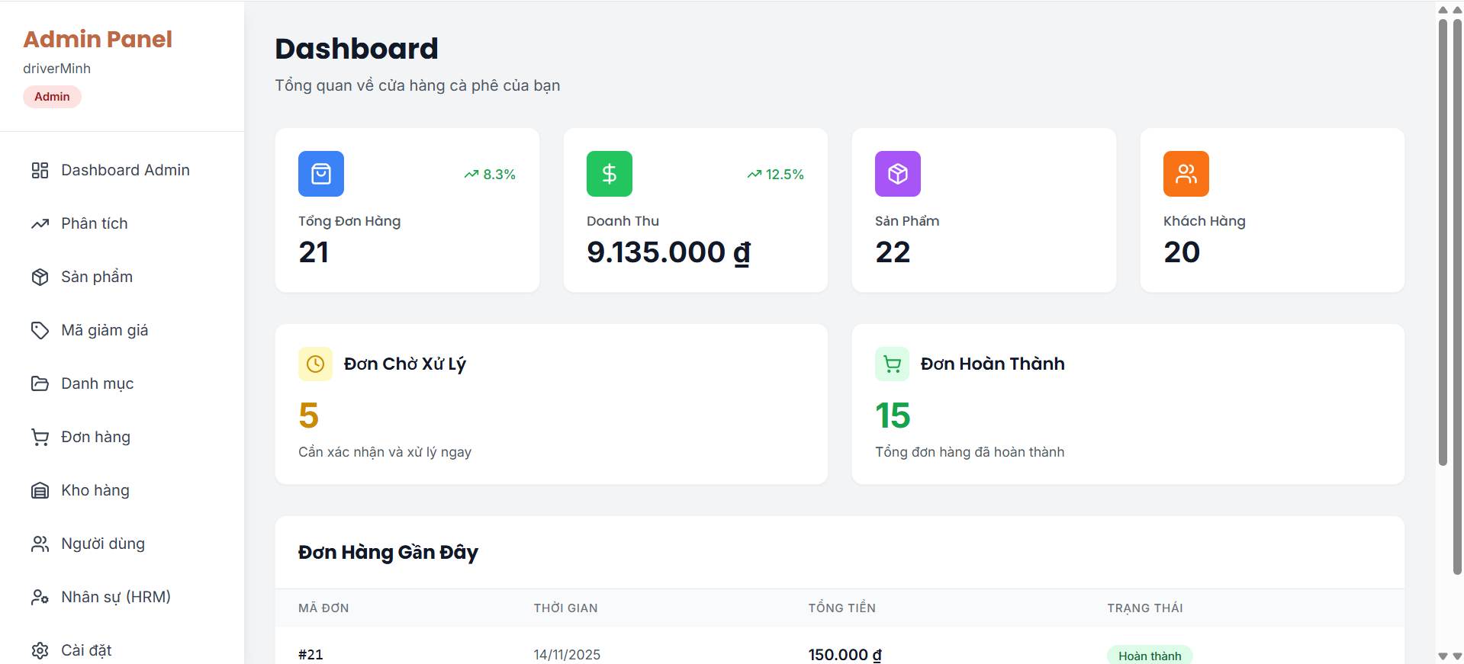

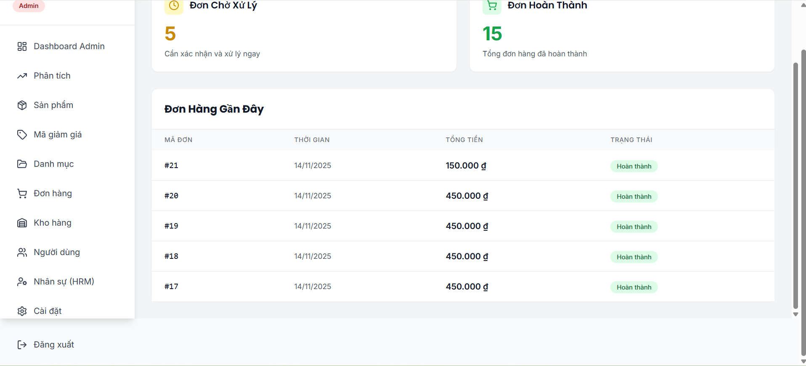

A. Sidebar Navigation (Bên trái)
A1. Khu vực thông tin Admin
- Tiêu đề hệ thống: “Admin Panel”
- Tên Admin: driverMinh
- Badge trạng thái: “Admin” (màu cam)
A2. Danh sách menu điều hướng
Các mục menu hiển thị dạng icon + text:
- Dashboard Admin → Truy cập trang tổng quan của hệ thống
- Phân tích → Xem biểu đồ, báo cáo, thống kê nâng cao
- Sản phẩm → Quản lý danh sách sản phẩm cà phê
- Mã giảm giá → Tạo, chỉnh sửa, theo dõi coupon
- Danh mục → Quản lý phân loại sản phẩm
- Đơn hàng → Quản lý và xử lý đơn đặt hàng
- Kho hàng → Theo dõi tồn kho, nhập – xuất
- Người dùng → Quản lý danh sách user
- Nhân sự (HRM) → Quản lý nhân viên (nếu có)
- Cài đặt → Điều chỉnh cấu hình hệ thống

B. Header Dashboard (Phần đầu trang)
B1. Tiêu đề trang
- Tiêu đề lớn: Dashboard
- Mô tả phụ: "Tổng quan về cửa hàng cà phê của bạn"

C. Main Content (Nội dung chính)
C1. Dãy Card Thống kê (4 thẻ đầu)
1. Tổng Đơn Hàng
- Icon: Hộp màu xanh.
- Số lượng: 21
- Chỉ số tăng trưởng: +8.3%
2. Doanh Thu
- Icon: Đồng tiền màu xanh lá.
- Giá trị: 9.135.000₫
- Tăng trưởng: +12.5%
3. Sản Phẩm
- Icon: Hộp sản phẩm màu tím.
- Số lượng: 22
4. Khách Hàng
- Icon: Người dùng màu cam.
- Số lượng: 20

C2. Thông tin đơn hàng (2 thẻ tiếp)
1. Đơn Chờ Xử Lý
- Icon: Đồng hồ màu vàng.
- Số lượng chờ xử lý: 5
- Ghi chú: “Cần xác nhận và xử lý ngay”
2. Đơn Hoàn Thành
- Icon: Giỏ hàng màu xanh lá.
- Số lượng đã hoàn thành: 15
- Ghi chú: “Tổng đơn hàng đã hoàn thành”

C3. Bảng Đơn Hàng Gần Đây
Cấu trúc bảng:
- Mã đơn
- Thời gian
- Tổng tiền
- Trạng thái
Ví dụ dòng dữ liệu (theo ảnh):
- Mã đơn: #21
- Thời gian: 14/11/2025
- Tổng tiền: 150.000₫
- Trạng thái: Hoàn thành (nút màu xanh)

